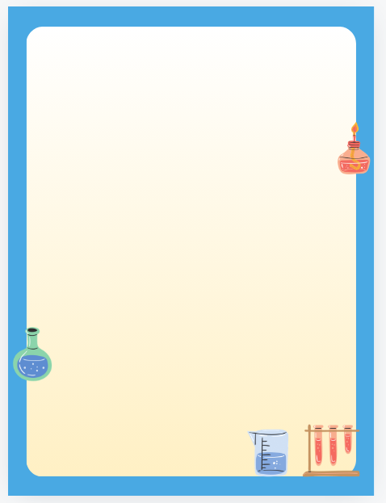
24新教材 | 九年级化学上册
实验中常见气体制备装置归纳
一、气体发生装置
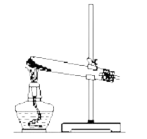
根据反应物状态及反应条件选择发生装置
1、固体+固体一△→气体

图1
（1）反应容器：试管；
（2）注意事项：粉末状固体应在试管口处放一团棉花。

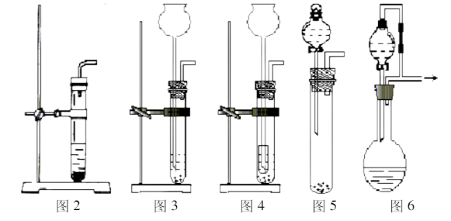
2、固体+液体→气体

图2 图3 图4 图5 图6
（1）反应容器：试管、烧瓶、广口瓶、锥形瓶；
（2）加液容器：长颈漏斗、分液漏斗；
（3）注意事项：见图4、6；
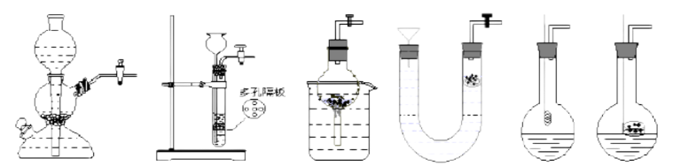
（4）启普发生器及改良

图7 图8 图9 图10 图11 图12
3、固体+液体一△→气体 / 液体+液体一△→气体
（1）反应容器：试管、烧瓶；
（2）加液容器：分液漏斗；
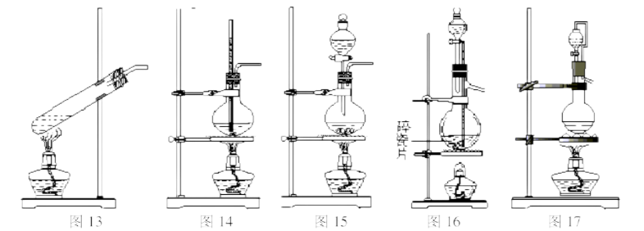
（3）注意事项：见图16、17；

图13 图14 图15 图16 图17
二、气体收集装置
根据气体的密度和溶解性选择
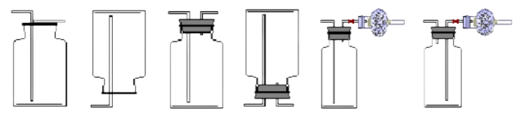
1、排空气法

图18 图19 图20 图21 图22 图23
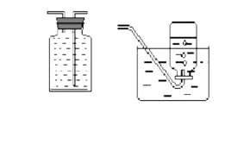
2、排水法

图24 图25
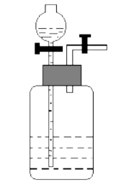
3、贮气瓶

图26

三、尾气处理装置
根据多余气体的性质选择
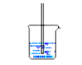
1、在水中溶解性不大的气体

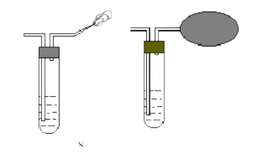
图27
2、燃烧或袋装法

图28 图29
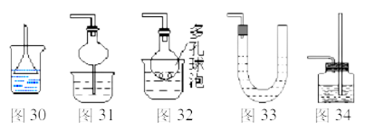
3、在水中溶解性很大的气体：防倒吸。

图30 图31 图32 图33 图34
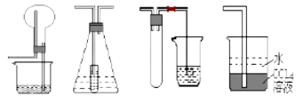

图35 图36 图37 图38
四、气体净化装置
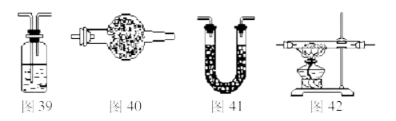
根据净化剂的状态和条件选择

图39 图40 图41 图42

五、气体性质实验装置
根据反应物的状态及反应的条件选择
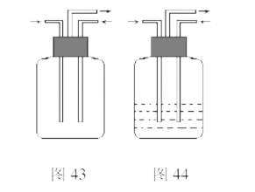
1、常温反应装置

图43 图44
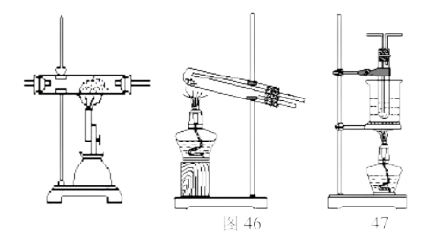
2、加热反应装置

图45 图46 图47
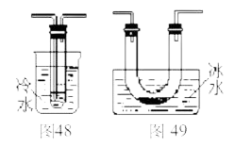
3、冷却反应装置

图46 图47

六、排水量气装置
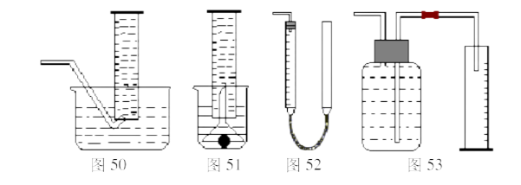
测量气体的体积

图50 图51 图52 图53
注意事项：图50中量器内的水位与水槽中水相平，图52中左短水位与右端水位相平。

